דף חזרה למבחן – שאלון ראשון 3 יח"ל

1. נתונים פרבולה וישר:



* 1. מצאו את נקודות החיתוך בין הפרבולה לישר.
  2. מצאו את קדקוד הפרבולה.
  3. מצאו את המרחק בין נקודת החיתוך של הפרבולה עם ציר ה-y לבין ראשית הצירים.
  4. מצאו את תחומי העלייה והירידה של הפרבולה.

1. נתונים פרבולה וישר שהמשוואות שלהם:   
   א. מצאו את נקודות החיתוך בין הפרבולה לישר.
2. תנו דוגמה ל- x עבורו הישר נמצא מעל הפרבולה.
3. תנו דוגמה לנקודה על הפרבולה שערך ה- y שלה חיובי.
4. 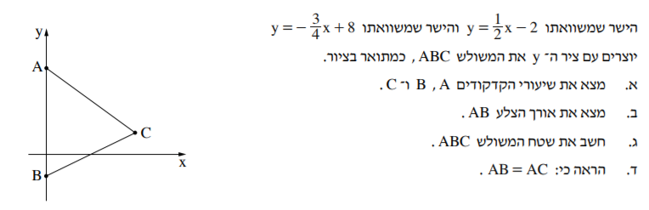מצאו את תחומי החיוביות של הפרבולה.

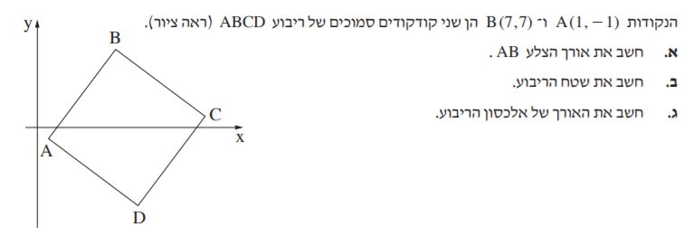





1. שיעורי הנקודה A הם (0, 5). שטח המשולש ABO הוא 25.
2. מצאו את שיעורי הנקודה B.
3. מצאו את משוואת הישר העובר דרך A ו- B.
4. שיעורי הנקודה C הם (0, -2), ושיפוע הישרCD המשורטט הוא 2. כתבו את משוואתו.
5. מצאו את שיעורי הנקודה D.
6. חשבו את שטח המשולש ACD.
7. א. סרטטו ריבוע שצלעותיו מקבילות לצירים והנקודות A (1, 1) ו- C (11, 11)הן   
   שניים מקדקודיו.

ב. מצאו את שיעורי הנקודות B ו- D.

ג. מצאו את משוואת האלכסון AC.

ד. חשבו את שטח הריבוע.

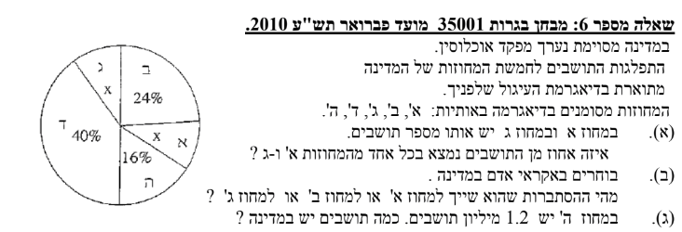ה. מצאו את שיעורי נקודת החיתוך של האלכסונים.

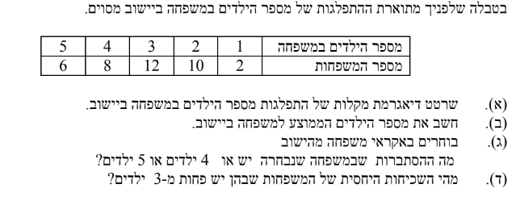

2. זורקים שתי קוביות משחק רגילות.
   * 1. מהי ההסתברות שסכום המספרים שיראו שתי הקוביות יהיה 12?
     2. מהי ההסתברות שסכום המספרים שיראו שתי הקוביות יהיה 7?
     3. מהי ההסתברות ששתי הקוביות יראו אותו מספר?
     4. מהי ההסתברות שסכום המספרים שיראו שתי הקוביות יהיה גדול מ- 9?
     5. מהי ההסתברות שבדיוק קובייה אחת תראה 6?
     6. מהי ההסתברות שלכול היותר קובייה אחת תראה 6?
3. זורקים שתי קוביות משחק רגילות בעת ובעונה אחת. בכל הטלה בודקים את סכום המספרים הרשומים על הקוביות.
   1. אילו מספרים יכולים להתקבל כסכום?
   2. רשמו את כל האפשרויות לקבלת סכום השווה ל- 5.
   3. מהו הסיכוי לקבל סכום 11? פרטו את חישוביכם.
   4. מהו סכום המספרים שהסיכוי לקבלתו הוא הגבוה ביותר?
   5. מהו סיכוי זה?
4. ארבעה מספרים שונים רשומים על ארבע פאות של סביבון. המספרים הם: 1, 2, 3, 4. מסובבים שני סביבונים כאלה בעת ובעונה אחת. לאחר נפילתם, בודקים את סכום המספרים הרשומים על שני הסביבונים.
   1. אילו מספרים יכולים להתקבל כסכום?
   2. רשמו את כל האפשרויות לקבלת סכום השווה ל- 6.
   3. מהו הסיכוי לקבל סכום השווה ל- 9? נמקו.
   4. מהו סכום המספרים שהסיכוי לקבלתו הוא הגבוה ביותר?
   5. מהו סיכוי זה?
5. א. הגיל הממוצע של 3 נשים הוא 20 שנה. לשלוש הנשים הצטרפה דנה שגילה 24. מה ממוצע הגילים של ארבע הנשים?
6. הגיל הממוצע של 3 אנשים הוא 20 שנה. לאחר ששני אנשים חדשים הצטרפו לקבוצה גדל הגיל הממוצע ל- 22 שנה. הַציעו שתי אפשרויות לגילים של שני המצטרפים.
7. ידוע כי בקבוצה של 4 אנשים - אחד הוא בן 16 ואחר בן 32. רשמו גילים אפשריים של  
    שאר אנשי הקבוצה, כך שהממוצע יהיה 25.

**תשובות:** **1)** **(א)**    **(ב)  (ג) 4 (ד) - עליה, -ירידה** 2 )(א)  (ב) למשל: x = 0 (ג) למשל  **(ד)  או **

3) **(א) (8 ,0) , (2 - , 0) , (2 , 8) (ב) 10 (ג) 10** 4) **(א) 10 (ב) 100 (ג)**

5)(א) (10, 0) (ב) y = -0.5x +5 (ג) y = 2x – 2 (ד) (2.8, 3.6) (ה) 9.8

**6)** (ב) (1,11) , (11,1) (ג) y = x (ד) 100 (ה) (6, 6)  **7)**

**8)**

9)(א)  (ב)  (ג)  (ד)  (ה)  (ו)  **10)** (א)  (ב)  (ג)  (ד) 

11)(א) (ב)  (ג)  (ד)  (ה) 